甘肃农业大学
课程设计报告

课程名称： 大数据可视化技术
设计题目： 基于Vue+Echarts的
教务系前端设计
院 系： 信息科学技术学院
班 级： 23数据技术
学生姓名： 周景潇
完成时间： 2026.4.24

大数据可视化课程设计

任 务 书
- 提交文档要求
每人提交课程设计报告，设计报告需2000字以上。
包括：设计目的、要求、使用的开发环境、设计步骤、核心代码及设计结果等部分。

二、程序开发要求
- 每位同学必须亲自编写一段程序代码，实现之上2种可视化图，并完成课程设计报告的，否则课程设计考核不及格。
- 大数据可视化流程完整，需设计Vue界面，路由配置，main.js配置等。
- 系统中所需要的数据量应该满足系统所有功能演示的要求。

三、考核方式
任课教师根据每位同学提交的文档、程序、系统开发的难度、工作量、开发质量、课程设计提交的按时程度以及每位同学的出勤情况等等因素，给每个人进行最终评分。

课程设计目的和要求
本课程设计是针对大数据专业而开设，是大数据可视化课程课堂教学的延伸和发展，是理论课程与工程实践之间的结合，通过本次课程设计，加深学生对该课程理论知识的理解，增加学生实践能力，使学生能够在老师指导下完成实验内容，深入理解数据可视化原理与方法，同时为今后的毕业设计及专业工作奠定良好基础。

设计正文

课题描述
随着学校规模的扩大，学生不断增加，复杂程度逐渐增强，学校中，教务是一项繁琐的事，每年都有新生入校，老生毕业，成绩录入，学生选课，实习实践管理等，每学期教务处都需对各项信息从纵、横向进行比较分析，现请结合vue框架及Echarts技术实现教务系统前端可视化设计。

2.2 开发环境
- 操作系统：（Windows 7，Windows XP，Vista）
- 开发工具：Pycharm 2019、Python 3.6
- 开发所需包：Pandas、Numpy、Sklean

设计步骤及核心代码
由于Vue项目依赖node.js、npm，因此需先安装node.js、npm，然后安装Vue,在保证Vue环境安装完成的情况下，才能开始Vue项目的创建。
    - 使用Vue-CLI脚手架工具创建Vue项目
（1）node.js的下载及安装
步骤一：下载node.js。Node.js 的下载地址是https://node.js.org/en/download/， 选择稳定版本LTS(长期支持)是20.19.2，然后正常安装即可；
步骤二：安装node.js；
步骤三：检验node.js是否安装正确。使用快捷键Windows+R,再输入cmd,打开命令提示窗口，输入node -v、npm -v。
（2）安装vue脚手架
步骤一：修改npm镜像代理，由于npm库在国外，所以在国内下载比较慢，设置淘宝镜像代理，在命令提示符中输入：
npm config set registry http://registry.npm.taobao.org；
步骤二：查看镜像设置，npm config get registry；
步骤三：安装vue脚手架，npm install -g @vue/cli；
步骤四：查看vue脚手架是否安装成功，vue -V；
步骤五：安装vue依赖包，npm install;
（3）Vue项目创建
步骤一 ：在DOS窗口中使用命令“d:”,进行d盘；
步骤二：使用vue create teach-pro，创建名称为“teach-pro”的vue2项目，选择“Manually select fatures”;
步骤三:设置项目参数信息，如图1所示：
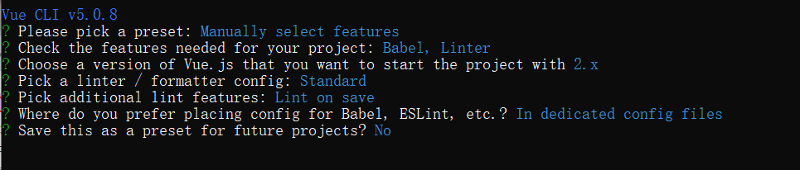
图1 参数配置信息
    - 初始化Vue项目目录结构
（1）VS Code 工具安装
点击VSCodeUserSetup-x64-1.100.3文件，安装VS Code工具；
（2）添加teach-pro项目
步骤一：打开VS Code软件，点击“File”,选择”Add Folder to Workspace”，选择“teach-pro”项目，点击”add”；
步骤二：查看vue2目录结构
（3）运行项目
步骤一：启动服务器，在“view”菜单栏点击“Terminal”终端，在命令中输入npm run serve,启动服务器；
步骤二：打开根目录下“App.vue”文件，在”Run”菜单栏中点击“Start Debugging”启动项目；
    - Vue项目中实现Echarts可视化图
vue是一个支持组件化开发的前端框架。vue中规定:组件的后缀名是.vue. 之前接触到的App.vue文件本质上就是一个vue的组件。
（1）路由的安装
在终端中输入：npm install vue-router@3.5.2 --legacy-peer-deps
（2）路由文件的创建
在“scr”文件夹下创建文件夹“router”，在“router”文件夹下创建“index.js”路由文件；
（3）在“components”文件夹下，新建Student.vue及About.vue文件，并分别输入以下代码：
【代码路由】 StudentFormDialog.vue (组件) | DataCard.vue (组件) | ChartPanel.vue (图表组件) | AboutView.vue (页面) | StudentView.vue (页面)
以下为 ECharts 图表封装组件 ChartPanel.vue 及图表组合式函数 useChart.ts 的核心代码，实现了柱状图、饼图、折线图三种可视化图：
ChartPanel.vue（ECharts 封装组件）：
<template>
<v-chart class="chart-panel" :option="props.option" autoresize :style="{ height: props.height + 'px' }" />
</template>
<script setup lang="ts">
import VChart from 'vue-echarts'
import type { EChartsOption } from 'echarts/core'
interface Props {
option: EChartsOption
height?: number
}
const props = withDefaults(defineProps<Props>(), {
height: 320
})
</script>
<style scoped lang="scss">
.chart-panel {
width: 100%;
border-radius: 12px;
overflow: hidden;
}
</style>
useChart.ts（图表组合式函数）：
import { ref, onMounted, onUnmounted, watch, type Ref } from 'vue'
import * as echarts from 'echarts/core'
import type { EChartsOption, ECharts } from 'echarts/core'
export function useChart(
domRef: Ref<HTMLElement | null>,
option: Ref<EChartsOption>,
theme: string = 'default'
) {
let chart: ECharts | null = null
const initChart = () => {
if (!domRef.value) return
chart = echarts.init(domRef.value, theme)
chart.setOption(option.value, true)
}
const handleResize = () => {
chart?.resize()
}
onMounted(() => {
initChart()
window.addEventListener('resize', handleResize)
})
onUnmounted(() => {
window.removeEventListener('resize', handleResize)
chart?.dispose()
chart = null
})
watch(
() => option.value,
(newOpt) => {
chart?.setOption(newOpt, true)
},
{ deep: true }
)
return { chart }
}
HomeView.vue 饼图配置示例（节选）：
const genderOption = computed(() => ({
tooltip: { trigger: 'item' },
legend: { bottom: '0%' },
series: [
{
type: 'pie',
radius: ['40%', '65%'],
avoidLabelOverlap: false,
itemStyle: { borderRadius: 8, borderColor: '#fff', borderWidth: 2 },
label: { show: true, formatter: '{b}: {d}%' },
data: [
{ value: studentStore.students.filter((s) => s.gender === '男').length || 6820, name: '男生', itemStyle: { color: '#67c23a' } },
{ value: studentStore.students.filter((s) => s.gender === '女').length || 5666, name: '女生', itemStyle: { color: '#e6a23c' } }
]
}
]
}))

（4）在“main.js”文件中绑定“App.vue”;
【代码路由】 main.ts (入口文件)
main.ts 为项目入口文件，完成 Vue 实例创建、ECharts 组件按需注册、Pinia 状态管理挂载及路由搭载：
main.ts 完整代码：
import { createApp } from 'vue'
import { createPinia } from 'pinia'
import * as ElementPlusIconsVue from '@element-plus/icons-vue'
// ECharts 5 必须显式注册渲染器和组件
import { use } from 'echarts/core'
import { CanvasRenderer } from 'echarts/renderers'
import { BarChart, PieChart, LineChart } from 'echarts/charts'
import {
GridComponent,
TooltipComponent,
LegendComponent,
TitleComponent
} from 'echarts/components'
use([
CanvasRenderer,
BarChart,
PieChart,
LineChart,
GridComponent,
TooltipComponent,
LegendComponent,
TitleComponent
])
import App from './App.vue'
import router from './router'
import { permissionDirective } from './directives/permission'
import './styles/index.scss'
const app = createApp(App)
// 注册所有 Element Plus 图标
for (const [key, component] of Object.entries(ElementPlusIconsVue)) {
app.component(key, component)
}
// 注册全局权限指令 v-permission="'student:delete'"
app.directive('permission', permissionDirective)
app.use(createPinia())
app.use(router)
app.mount('#app')
（5）编写“App.vue”代码；
【代码路由】 App.vue (根组件)
App.vue 为根组件，根据当前路由动态选择渲染布局组件或登录页：
App.vue 完整代码：
<template>
<AppLayout v-if="!isLoginPage" />
<RouterView v-else />
</template>
<script setup lang="ts">
import { computed } from 'vue'
import { useRoute } from 'vue-router'
import AppLayout from '@/components/AppLayout.vue'
const route = useRoute()
const isLoginPage = computed(() => route.path === '/login')
</script>
（6）在“index.js”文件中编写路由规则；
【代码路由】 router/index.ts (路由配置)
router/index.ts 定义了系统路由规则及全局导航守卫，实现权限控制，核心代码如下：
router/index.ts 节选：
import { createRouter, createWebHashHistory } from 'vue-router'
import type { RouteRecordRaw } from 'vue-router'
import { useUserStore } from '@/stores/user'
const routes: RouteRecordRaw[] = [
{
path: '/login',
name: 'Login',
component: () => import('@/views/LoginView.vue'),
meta: { public: true, title: '登录' }
},
{
path: '/',
name: 'Home',
component: () => import('@/views/HomeView.vue'),
meta: { title: '首页概览', icon: 'HomeFilled', menu: 'Home' }
},
{
path: '/student',
name: 'Student',
component: () => import('@/views/StudentView.vue'),
meta: { title: '学生管理', icon: 'UserFilled', menu: 'Student' }
},
{
path: '/teacher',
name: 'Teacher',
component: () => import('@/views/TeacherView.vue'),
meta: { title: '教师管理', icon: 'UserFilled', menu: 'Teacher' }
},
{
...（其余路由类似，此处省略）...
router.beforeEach((to) => {
const userStore = useUserStore()
// 设置页面标题
document.title = `${String(to.meta.title || '页面')} — 教务可视化系统`
// 公开页面直接放行
if (to.meta.public) {
return true
}
// 未登录跳登录页
if (!userStore.isLoggedIn) {
return '/login'
}
// 检查菜单权限
const menuCode = to.meta.menu as string
if (menuCode && !userStore.checkMenu(menuCode)) {
return '/'
}
return true
})
（7）在“main.js”中搭载路由文件；
【代码路由】 main.ts (搭载路由)
路由文件在 main.ts 中通过 app.use(router) 完成搭载，关键代码如下：
main.ts 路由搭载关键代码：
import router from './router'
# ...
app.use(router)
app.mount('#app')
（8）在浏览器中查看结果
【代码路由】 dist/ (构建输出) | HomeView.vue (首页结果)
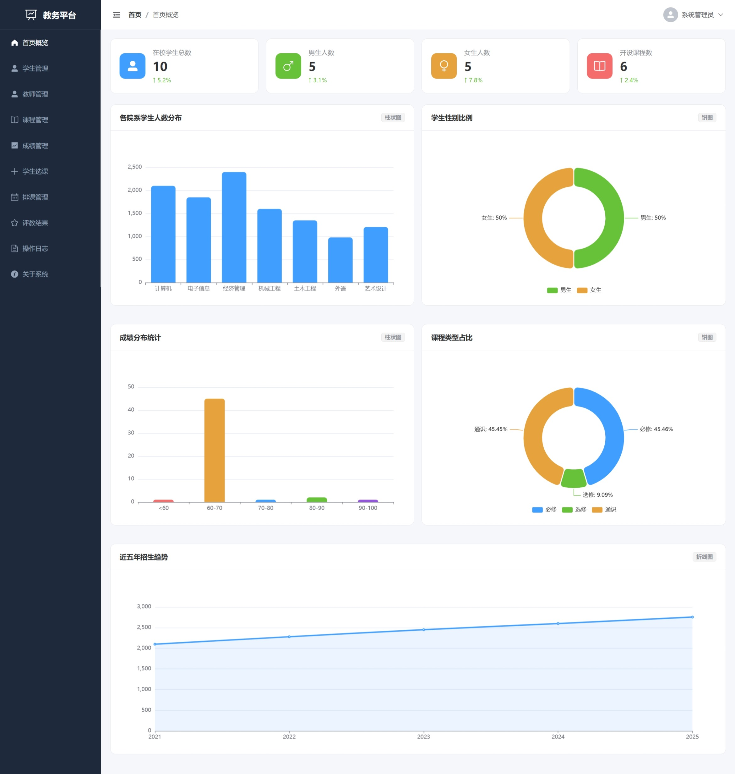
图8-1 首页可视化大屏（柱状图、饼图、折线图）
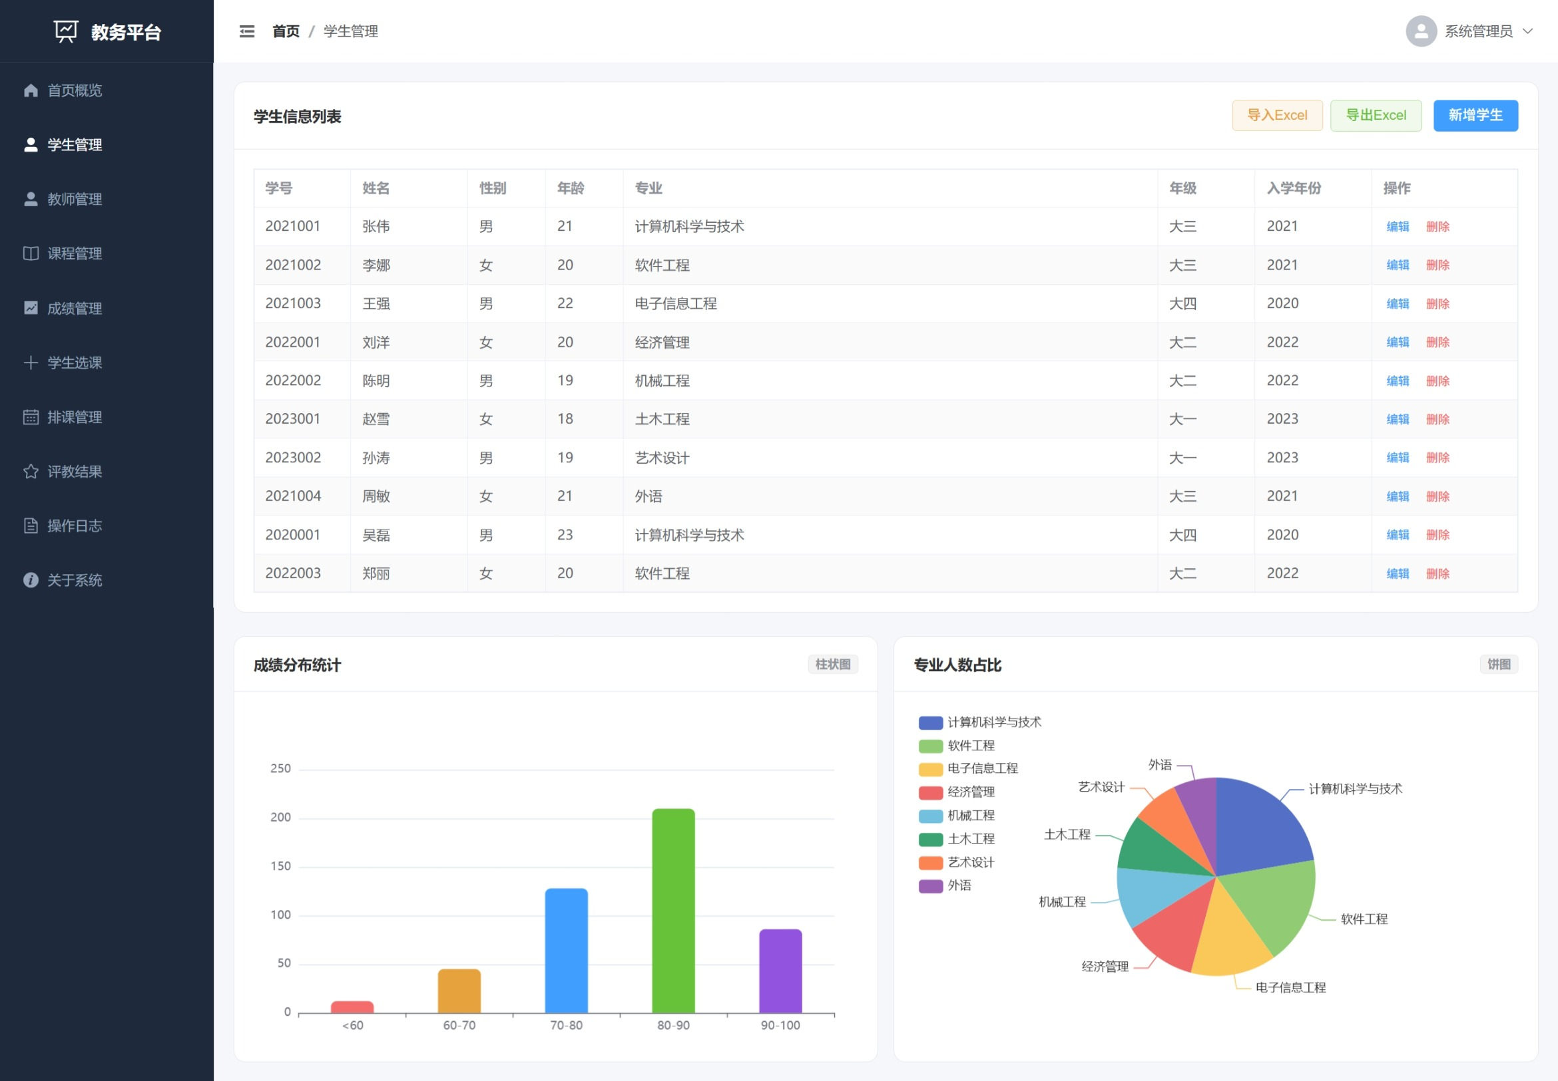
图8-2 学生管理列表页
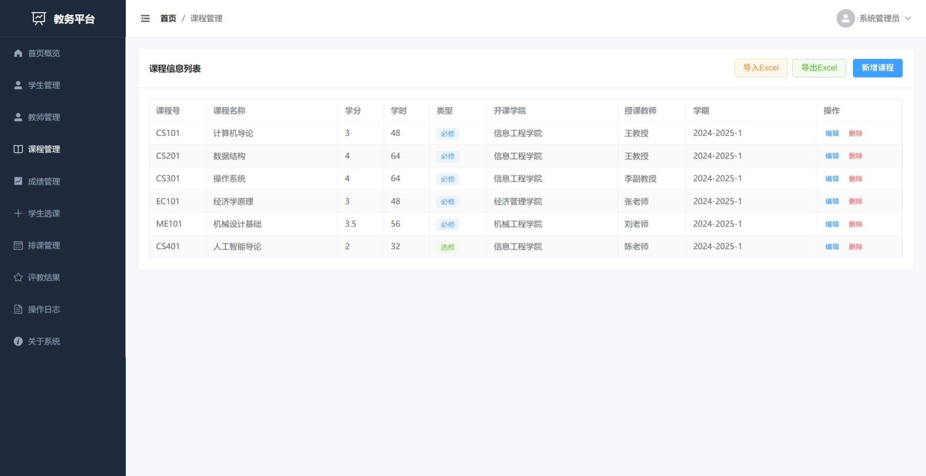
图8-3 课程管理页面

图8-4 系统登录页面
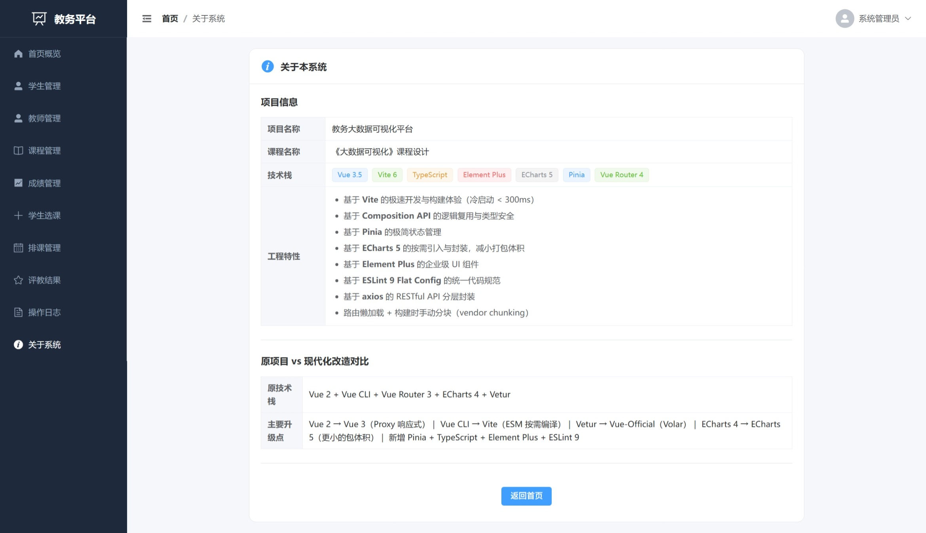
图8-5 关于系统页面
项目源码地址：https://github.com/juice094/student-era/tree/main/projects/bigdata-visualization

总结
通过本次程设计，不仅复习了大数据可视化相关理论知识，深入理解数据可视化原理与方法，同时通过实践，提高了学生的动手能力，掌握了如何在WEB中，借助Echarts技术，实现大数据可视化，为今后的毕业设计及专业工作奠定良好基础。

